選挙公報について

○提出書類（電子データは、別紙「電子データによる掲載文等の提出について」参照）
ア）選挙公報掲載申請書 １通
イ）選挙公報掲載文原稿用紙 ２通（正１通 副１通）
ウ）写真 ２枚（正１枚 副１枚）
※ 写真は、選挙期日前６か月以内に撮影した無背景かつ無帽で、候補者本人の上半身像（縦5cm×横4cm）とし、裏面には候補者の氏名、正副の別を記載してください。また、写真は貼りつけずにお持ちください。

○事前審査
立候補届出書類同様、必ず事前審査を受けてください。審査が完了しましたら、原稿、写真をお預かりさせていただきます。
事前審査後、原稿（写真）に修正が必要になった場合は、直ちに連絡していただき、再度、審査を受けてください。
審査後の掲載原稿の差替え、変更がないよう、ご協力をお願いします。

○掲載文記載上の注意（秩父市選挙公報発行条例、秩父市選挙公報発行規程）
ア）原稿用紙により提出する場合は、選挙管理委員会が交付した原稿用紙のほかは使用できません。
イ）原稿用紙の掲載枠の大きさは、実際に選挙公報に掲載されるときは７０％程度に縮小されます。
ウ）氏名欄には候補者の氏名（通称認定を受けた場合は通称名）を記載しなければなりません。
エ）氏名欄に所属党派や年齢を記載してもかまいません。
オ）原稿用紙の青色の線は印刷されません。また方眼の枠は便宜のために引いたものですから、特にこれにとらわれる必要はありません。
カ）文字数については制限がありません。
キ）図、イラストレーション及びこれらの類を記載する場合は、掲載文を記載することができる面積（写真欄と氏名欄を除く）の２分の１を超えることができません。
ク）写真欄に掲載する候補者の写真以外の写真は使用できません。
ケ）写真欄には、掲載文及び当該写真欄の縁取りその他これに類する記載はできません。
コ）掲載文は無彩色で記載してください。
サ）掲載文の内容は原則自由ですが、他人の名誉を傷つけたり、善良な風俗を害したり、特定の商品の広告をしたり、利害関係を利用して誘導したり、虚偽事項を公表するなど、選挙公報としての品位を損なう記載はできません。また、掲載文の中に写真は使用できません。
シ）提出された掲載文及び写真は、いかなる場合でも返還しません。
点線は、用紙での提出における注意点となります。
写真は貼り付けないでください
(写真の裏に名前をご記入ください)
写真サイズは縦５㎝×横４㎝
写真欄には縁取り、その他これに類する記載はできません

立候補届出書の氏名と一致（通称名ではありません）
掲載に係る責任者の所在地を記入してください
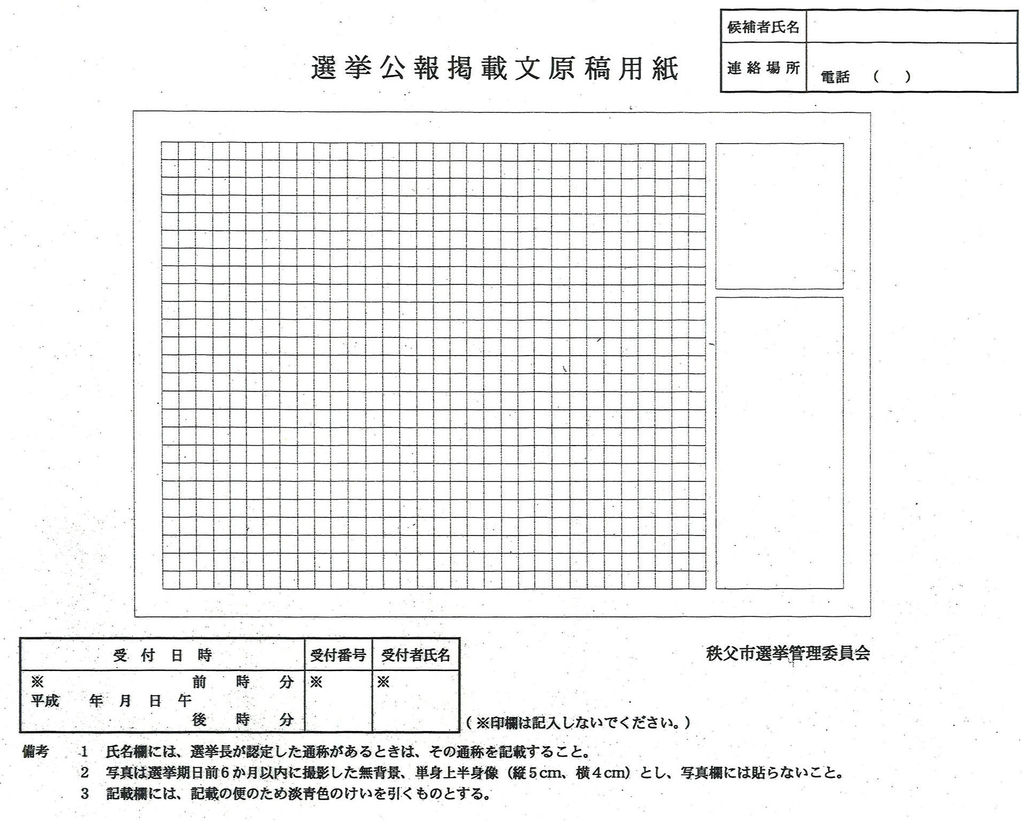

図、イラストレーション等は掲載文を記載できる面積の２分の１を超えることができません
掲載文には、写真欄に掲載する候補者の写真以外の写真は使用できません

原稿を貼り付ける場合は、この枠からはみ出さないように貼り付けてください

通称認定を受けた場合は通称名を記載する
（通称認定を受けていなければ立候補届出書の氏名）
記入しないでください
原稿を貼り付ける場合は、この枠からはみ出さないように貼り付けてください

電子データによる掲載文等の提出について

掲載文及び写真を電子データで提出する場合は、次のとおりとしてください。
作成・提出方法
当選挙委員会にて提供する原稿用紙データ（pdf及びai形式）により作成してください。なお、外枠の外側に不要なデータは作成しないように注意してください。

▷ 公報掲載文の作成・提出（本文枠・氏名欄の作成）
・Adobe Illustratorにより原稿用紙の規格に合わせて作成
・画像解像度はグレースケール350dpi、2階調1200dpi推奨
・PDF/X1a（アウトライン化されたPDFファイル）形式にてCD-Rに記録して提出
・データファイル名は「（氏名）-選挙公報原稿.pdf」としてください。
(例) 選挙太郎-選挙公報原稿.pdf
▷ 候補者写真の作成・提出
・JPEG（1～2MB）
・解像度グレースケール350dpi、2階調1200dpi推奨
・公報掲載文に貼り込まずにCD-Rに記録し提出
・データファイル名は「(氏名)-写真.jpg」としてください。
(例) 選挙太郎-写真.jpg
▷ 原稿用紙の規格は紙の原稿用紙と同様であり、以下のとおりとなっております。
外枠 ：たて120mm×よこ174mm
本文枠：たて105mm×よこ129mm
本文枠
氏名欄
写真
(外枠)
氏名欄：たて 69mm×よこ 30mm

事前審査における提出物
以下各１枚（通）
１、選挙公報掲載申請書
２、選挙公報掲載文、写真を記録したCD-R（CD-Rに油性ペンで候補者名を記入）
３、選挙公報掲載文をA3版用紙に原寸大（拡大・縮小しない）で印刷したもの

※提出していただいた記録媒体はお返しできません。

